Persbericht

Hedendaagse lichtkunst van Zumtobel in de Kunstkammer in Wenen

De heropening van de Kunstkammer in Wenen is een van de belangrijkste cultuurprojecten van Oostenrijk. Met een bijzondere lichtoplossing kon Zumtobel een belangrijke bijdrage leveren tot een hedendaagse presentatie van deze unieke collectie.

Wenen/Dornbirn, maart 2013 – De Kunstkammer werd op 1 maart na een sluiting van 10 jaar opnieuw voor het publiek geopend met als vooropgesteld doel om de geschiedenis van de Habsburgse collectie en haar belangrijkste persoonlijkheden aan een geïnteresseerd publiek van vandaag voor te stellen. Zeer hoge eisen op het vlak van conservering, inhoudelijke didactische criteria maar ook emotionele factoren speelden bij de herinrichting van de Kunstkammer allemaal een even doorslaggevende rol. Daartegenover kunnen de 2.200 voorwerpen uit de collectie nauwelijks sterker van elkaar verschillen: tot de hoogtepunten behoren prachtige voorwerpen van goudsmeedkunst zoals de beroemde Saliera van Benvenuto Cellini, uitgelezen sculpturen zoals de Madonna van Krumau, meesterlijke bronzen beeldjes, zeer fijne objecten in ivoor maar ook waardevolle klokken, speeltuigen en wetenschappelijke instrumenten.
Met een LED-lichtoplossing op maat is Zumtobel erin geslaagd om een zeer gedifferentieerde, beschermende en effectvolle verlichting van de verschillende tentoongestelde objecten te realiseren. “Het was er letterlijk om te doen om de objecten in het best mogelijke licht te presenteren. Het zijn allemaal originele stukken, elk met een heel bijzonder aura, en deze moest voor bezoekers voelbaar en beleefbaar worden gemaakt", aldus Sabine Haag, directrice van het Kunsthistorisch Museum. Het kernstuk van de lichtoplossing is de samen met de Deens-Ijslandse kunstenaar Olafur Eliasson ontwikkelde Zumtobel Masterpiece Starbrick. Met zijn sobere elegantie en multifunctionaliteit is de Starbrick de enige vertegenwoordiger van hedendaagse kunst en moderne technologie in de voor het eerst in 1891 opengestelde ruimtes van het museum. In totaal werden 51 Starbrick formaties van telkens vier Starbrick modules geïnstalleerd, waarbij voor de enscenering van de unieke en gevoelige kunstwerken een projectspecifieke uitvoering wordt ingezet. Geïntegreerde Supersystem spots zorgen voor bijkomend direct licht terwijl een Panos Infinity module het indirecte licht ondersteunt en een naar beneden stralend vlak van de Starbrick tegelijk dienst doet als veiligheidsverlichting. “In functie van de plafondhoogte hebben we het licht versterkt, de oorspronkelijke vorm van de Starbrick bleef echter behouden. In combinatie met de historische ruimtes ontstaat een heel individuele formatie van de Starbrick modules waardoor ze zelf ook gaan functioneren als een beeld, zoals sterren aan de hemel”, zo verduidelijkt Olafur Eliasson het ontwerp.
Naast de LED Supersystem wandspots worden in de vitrines ook individuele Supersystem spots toegepast. Vooral in de vitrines, die elk een uiterst gevoelig, gesloten systeem vormen, worden de voordelen van de LED-technologie al snel duidelijk. Zo scoren de lichtdioden niet alleen met een hoge levensduur en energie-efficiëntie in combinatie met een geringe onderhoudskost, ze garanderen ook een effectvolle en tegelijk beschermende presentatie. Bovendien kunnen de lichtkleuren individueel op de kleur en het materiaal van de objecten worden afgestemd zodat ze hun magie volledig kunnen ontvouwen en ze voor bezoekers authentiek beleefbaar zijn.

“Deze zo belangrijke en unieke collectie op een hedendaagse wijze ensceneren, was voor ons een heel bijzonder project. Samen met architecten, ingenieurs en met Olafur Eliasson zijn we erin geslaagd om een lichtoplossing te ontwikkelen die het nieuwe concept van de Kunstkammer ondersteunt, beantwoordt aan zeer hoge eisen op het vlak van conservering en op elk moment het best mogelijke licht voor maximaal kunstgenot biedt", zegt Reinhardt Wurzer, Director International Projects bij Zumtobel Lighting.

Over Starbrick
Uit de nauwe samenwerking met internationale architecten, ontwerpers en kunstenaars zijn intussen vier individuele lichtkunstwerken, de zogenaamde “Masterpieces”, ontstaan. De Starbrick is een veelzijdig inzetbare lichtmodule. Zijn geometrische basisvorm bestaat uit een kubus met op de zes grondvlakken telkens andere kubussen in een hoek van 45°. Deze kubussen kunnen als verbindingselementen dienst doen om meerdere modules met elkaar te combineren.
Meer informatie over Starbrick vindt u op www.starbrick.info.

Over Olafur Eliasson
Olafur Eliasson werd in 1967 in Kopenhagen geboren, waar hij studeerde aan de Koninklijke Deense Kunstacademie. In 1995 richtte hij in Berlijn Studio Olafur Eliassion op, een laboratorium voor ruimtelijk onderzoek. Hier ontwikkelt en realiseert hij samen met een team van architecten, kunsthistorici en materiaal- en lichtexperts kunstzinnige werken zoals omvangrijke installaties, fotoseries en sculpturen.

Beeldonderschriften:

(Photo Credits: Zumtobel)
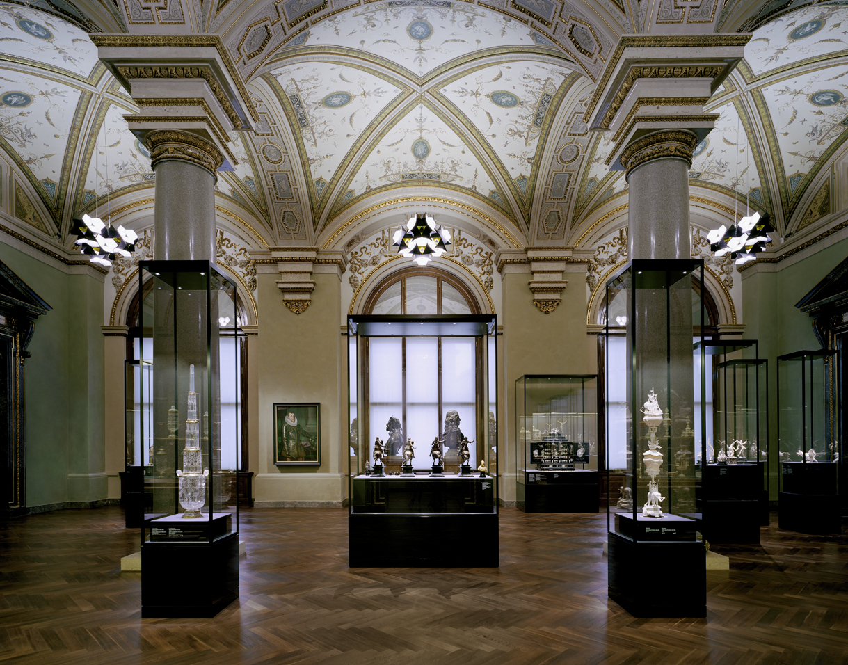
Foto 1: De hedendaagse lichtkunst van Zumtobel zorgt in de Kunstkammer in Wenen voor een bijdetijdse presentatie.

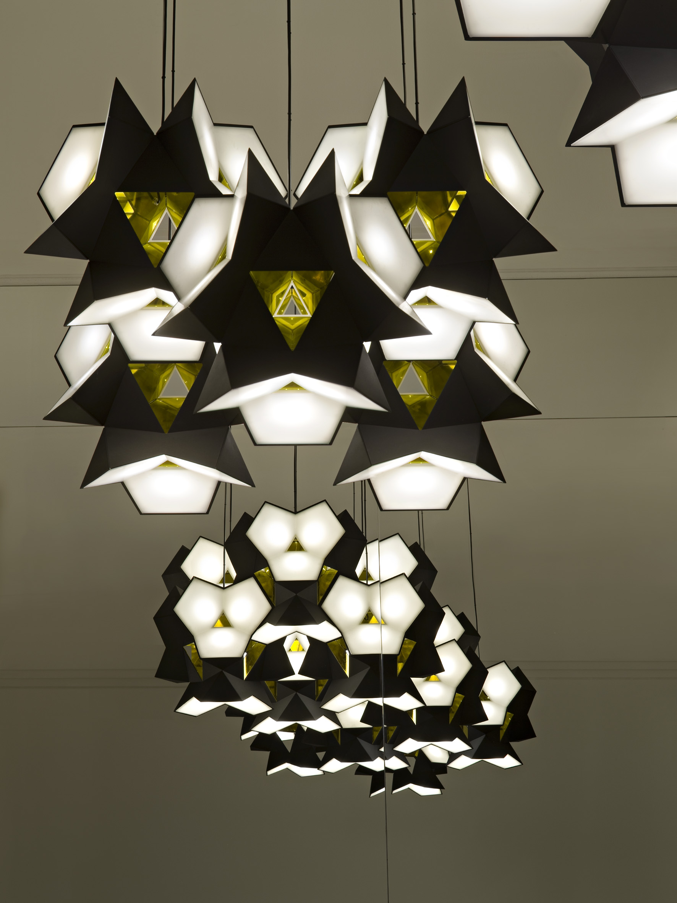
Foto 2: In samenwerking met de kunstenaar Olafur Eliasson heeft Zumtobel de Masterpiece Starbrick ontwikkeld.

Projectinformatie:
Bouwheer | Kunsthistorisch Museum Wenen
Architectuur | Büro HG Merz Architekten, Stuttgart
Lichtstudie | Die Lichtplaner, Torsten Braun, Limburg
Lichtconcept | Symetrys, Herbert Resch, Lustenau
Elektro-ingenieur | IB Süd Wien
Lichtoplossing | Zumtobel Masterpiece Starbrick (projectspecifieke uitvoering), bijzondere variant van de individuele Supersystem spots in de vitrines, Supersystem wandspots (kroonlijsten en kapitelen), veiligheidsverlichting Onlite LPS

Bijkomende informatie:
Zumtobel Lighting GmbH
Nikolaus Johannson
Head of Brand Communication
Schweizer Strasse 30
A-6850 Dornbirn

Tel +43-5572-390-26427
GSM +43-676-8920-3202
e-mail nikolaus.johannson@zumtobel.com

www.zumtobel.com

Over Zumtobel
Zumtobel is de internationaal toonaangevende aanbieder van globale lichtoplossingen die het samenspel van licht en architectuur ‘beleefbaar’ maken. Als voortrekker op het vlak van innovatie biedt de fabrikant van verlichtingsarmaturen een allesomvattend aanbod van hoogwaardige armaturen en lichtsturingssystemen voor de meest uiteenlopende toepassingsdomeinen van de professionele gebouwverlichting, waaronder kantoorgebouwen en onderwijsinstellingen, verkoop en presentatie, hotel en wellness, gezondheid en verzorging, kunst en cultuur en industrie en techniek. Zumtobel is een merk van Zumtobel AG met hoofdzetel in Dornbirn, Vorarlberg (Oostenrijk).

Zumtobel. Het licht.

